宁南支线跨断层流动水准监测场地基本情况
场地名称 | 宁 南 | 所跨断裂断层 |  | 则木河断裂的玛口街断层 隶属：则木河断裂带
所 在 地 | 四川省宁南县城北黄土坡 |  |  |  | 标石类型 | 土层点 | 年测周期 | 12期
坐标（度） | （4）27°02′23.6″ 102°43′19.6″ （5）27°02′21.8″ 102°43′02.4″ |  |  |  |  |  | 海拔高程 | 1180 m
建设单位 | 四川省地震局流动测量队 |  | 监测单位 |  | 四川省地震局测绘工程院
起测时间 | 1981.09.23 | 资料变更 | 曾进行场地改造。
场地概况 | 2测点水准600m18测站。年观测6期，单数月观测，1995年前分上下午光段，后为同光段往返测。水准标志为铜标志，标石埋设深度为1.5m，观测环境良好。
地质概况 | 断层长约10km，产状N30~35°W/NE∠60°，场地所处断层产于奥陶纪中统厚层状白色泥质、白云质灰岩。断层活动表现为压性特征。
备 注 | 图中箭头为水准测量往测方向，观测周期为最近观测周期。
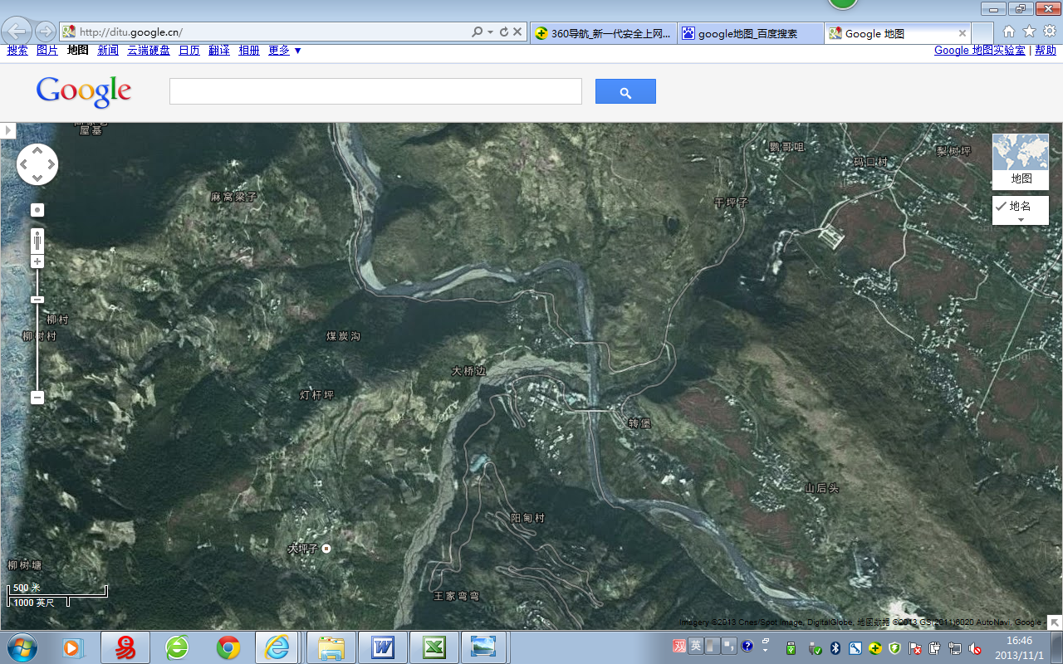
500m
地图比例尺
5
河
黑
水
东北至宁南县约7km
大桥边
大坪子
阳甸村
干坪子
4
转 堡
宁南水准
宁南支线跨断层流动水准监测场地卫星图

